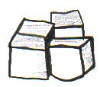
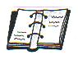
Utilitats de l'oli
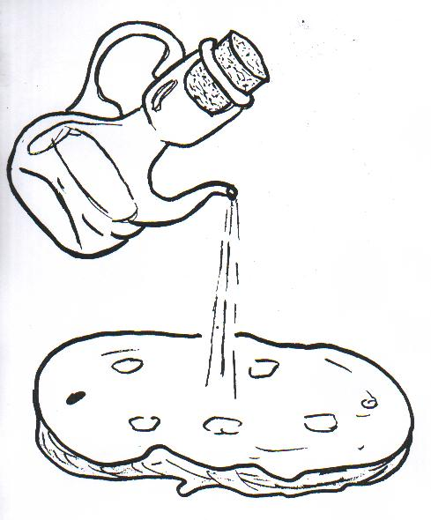
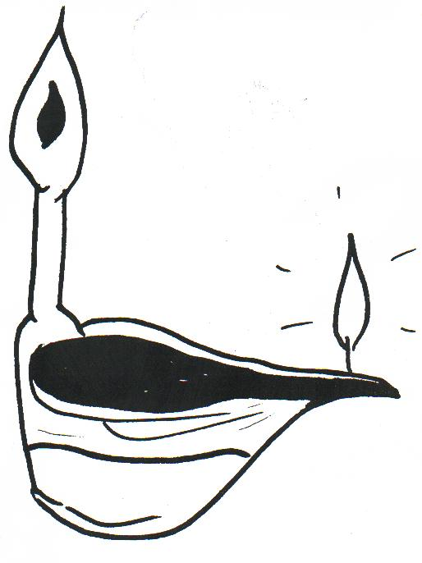

L' home fa servir l' oli des de fa més de 2000 anys.

L'oli s'utilitza:

- Per a cuinar: fregir,
amanir, fer salses . . .

- Per a curar cremades,
picades d'insectes, . . .

- Per a conservar aliments: bolets, tupina, peix o carn . . .

Abans també s'utilitzava:

- Per a fer llum a les cases
amb els llums de ganxo.

- Per a fer sabó per a netejar la roba.

. .

.

 Després de llegir el text atentament, completa les paraules següents :

Utilitzem l'oli per a :

C N , C R i per a

C S V A M

  Coneixes alguna salsa que es faci amb oli?

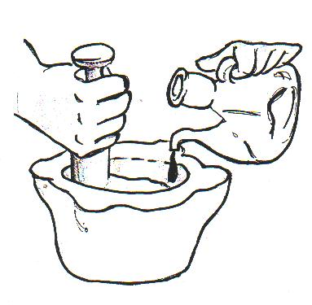

- Esbrina el que necessites per a fer salsa
d'allioli. Els dibuixos et donaran una pista.
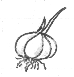
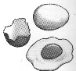

Agafem un gra d' , un ,

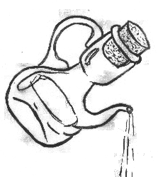
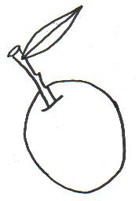

un raig d' d'
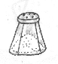

i una mica de
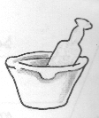

Ho barregem tot al

I ja tindrem la salsa

 Encercla els que es fan o es cuinen amb oli i posa una creu als que ens mengem sense oli.
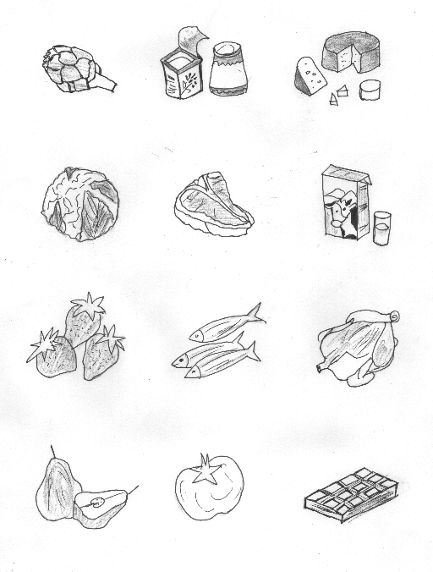

 Uneix cada dibuix amb el seu nom i la utilitat que té l'oli.

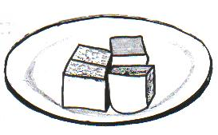
Tupina per netejar la roba
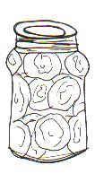

Medicament per curar les
cremades

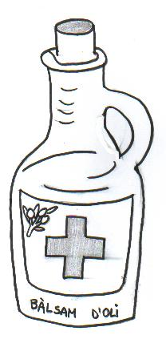

Sabó de casa per fer llum
a les cases

Llum d'oli per conservar
la carn

